PONTI E FESTIVITÀ

UMBRIA IN FIORE
DAL 6 AL 8 GIUGNO 2025
€340 p.p.
SUPPLEMENTO SINGOLA 60€ | RIDUZIONE 3° LETTO 10€

LA QUOTA COMPRENDE
- Bus G.T. accuratamente sanificato, impianto di climatizzazione con sistemi filtranti e funzione antivirale per tutti i trasferimenti e le escursioni in programma; sistemazione presso Hotel Villa Paradiso o similare, trattamento di mezza pensione con colazione a buffet, bevande ai pasti, visita di un lavandeto, visita di una norcineria con degustazione di prodotti tipici e vino, visita di una cantina e degustazione con tagliere di prodotti tipici, ingresso alla Basilica di San Francesco, tutte le visite guidate come da programma, accompagnatore, assicurazione base medico-bagaglio

PER INFORMAZIONI
+39 06 98378037
booking@4utravel.it www.4utravel.it
LA QUOTA NON COMPRENDE
- Eventuale tassa di soggiorno, assicurazione integrativa annullamento facoltativa € 20,00 per persona, pasti non menzionati; auricolari per le visite e mance (€ 10 circa); ingressi a monumenti e musei non menzionati; extra personali, mance e quanto non indicato alla voce “la quota comprende”.

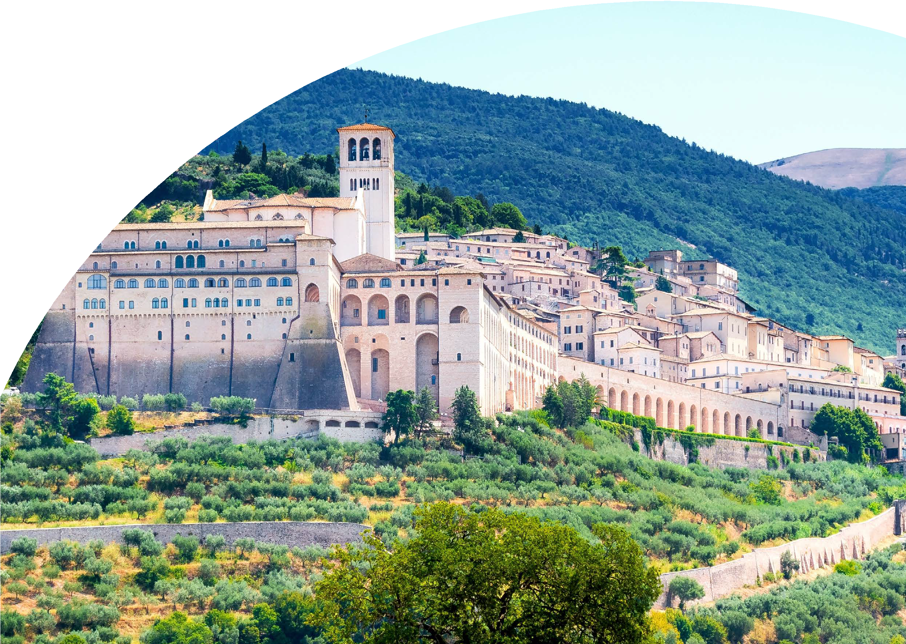




UMBRIA IN FIORE

Primo giorno: Roma – Assisi – Passignano sul Trasimeno
Raduno dei partecipanti a Roma Piazzale Ostiense, sistemazione in Bus G.T. e partenza per Assisi. Arrivo, incontro con la guida e visita della città. Arroccata in cima a una collina che guarda sulla valle, la città è rimasta uguale nei secoli e ha svolto un ruolo importantissimo nella storia del mondo: da qui partì San Francesco alla volta del cambiamento della Chiesa Cattolica. La passeggiata vi condurrà alla Basilica di San Francesco (ingresso incluso), costruita sulla tomba del Santo e affrescata da pittori eccezionali tra cui Giotto, Simone Martini e Pietro Lorenzetti. Tra le tante opere sicu- ramente da citare vi sono il ciclo completo delle Storie di San Martino, la Cappella della Maddalena e le Storie dell’infanzia di Cristo dipinte da Giotto. Passerete dalla Piazza del comune dove potrete ammirare il tempio romano della Minerva (gratis). Johann Wolfgang von Goethe rimase incantato nel 1786 quando vide le sue colonne e la sua facciata perfettamente conservata. Si crede che il tempio costruito nel I secolo a.C. fosse dedicato ad Ercole anche se prende il nome dal ritrovamento di una statua di donna. Proseguirete con la Chiesa Nuova con la casa paterna di San Francesco. La chiesa è dedicata alla conversione del Poverello di Assisi, infatti in essa si trova il sottoscala nel quale Pietro di Bernardone avrebbe rinchiuso il figlio dopo la fuga a Foligno per vendere stoffe e riparare con il ricavato la chiesa di San Damiano. Tra i luoghi storici figura anche l’Oratorio di San Francesco piccolino, dove secondo la leggenda nacque San Francesco. Da non perdere infine sarà la Basilica di Santa Chiara (gratis), costruita sulla tomba della Santa. La chiesetta è in stile gotico-umbro e conserva il celebre Crocefisso di San Damiano, che parlò a San Francesco. Pranzo libero. Assisi è il luogo ideale per la coltivazione della lavanda grazie al suo clima temperato e ai terreni fertili. Le colline circostanti offrono un ambiente perfetto per la crescita della pianta. Avrete modo di visitare un lavandeto, ammirare le fioriture e passeggiare attraversando un’atmosfera fiabesca. Al termine delle visite trasferimento in hotel, cena e pernottamento
Secondo giorno: Castelluccio – Norcia e Vallo di Nera
Prima colazione in hotel, partenza per Pian Grande da cui potrete ammirare il borgo di Castelluccio che grazie alla sua posizione domina l’omonimo altopiano. Sotto l’altipiano originariamente si trovava un lago che, prosciugandosi nel corso dei millenni, ha lasciato il posto a un vasto piano cono- sciuto oggi come Piana di Castelluccio, che copre un’area di 15 chilometri quadrati ed è costituita appunto dal Pian Grande, dal Pian Piccolo e dal Pian Perduto. Tra fine maggio e la metà di luglio l’altopiano si tinge di colori che variano dal giallo ocra al rosso. Con una breve passeggiata potrete stupirvi di fronte alle specie floreali della zona: genzianelle, narcisi, violette, ranuncoli, asfodeli e trifogli. La prima parte del percorso, leggermente in discesa (il dislivello è poco, saranno circa 80/100 mt di dislivello) è composta da ciottoli. Avrete la vista sulla Valle, sul Monte Vettore e sul Pian Grande. Il Pian Grande, oltre allo spettacolo della fioritura, ospita il famoso bosco a forma d’Italia dei Sibillini, alle pendici di Poggio di Croce. Fu re- alizzato nel 1961, in occasione della Festa della Montagna, per celebrare il primo centenario dell’unità della nazione. Si attraversa poi la suggestiva piana di Castelluccio attraverso dei passaggi specifici che permettono di ammirare da vicino la fioritura. Proseguimento per Norcia, borgo intriso di misticismo e artigianalità. La cittadina è famosa per la lavorazione dei salumi. Sosta in una norcineria per una degustazione di prodotti tipici. A seguire visita guidata del borgo. Dalla tipica facciata a capanna e il grande rosone centrale, la Basilica di San Benedetto costruita tra il 1290 e il 1338 presenta un interno ricco di marmi policromi. (Per i danni provocati dal terremoto del 2016 non è visitabile). Nelle vicinanze non perdetevi la storia del Portico delle Misure che fungeva come mercato al coperto per i cereali (il terremoto del 2016 ha provocato il crollo del porticato e ne ha distrutto l’area, i pesanti contenitori in pietra destinati alla misurazione delle merci sono riemersi dagli scavi). Il Duomo di Santa Maria Argentea risalente alla fine del 1500 rappresenta un classico stile rinascimentale. All’interno vi si trovano diversi dipinti tra 1600 e il 1700. La chiesa è tra le prime a essere ricostruita. Infine, non resta che visitare Vallo di Nera, importante centro agricolo fin dall’antichità e annoverato tra i Borghi più belli d’Italia. Le case in pietra addossate le une alle altre vi riporteranno indietro ad atmosfere di altri tempi. All’interno della Portella, una delle due porte di accesso al centro storico, vi è la sede della Casa dei Racconti (ingresso gratuito), un centro di documentazione della letteratura tradizionale orale. Rientro in hotel, cena pernottamento.
Terzo giorno: Spello – Bevagna – rientro in sede
Prima colazione in hotel, mattinata dedicata alla visita guidata di Spello, borgo incastonato sulle pendici meridionali del monte Subasio che conserva ancora i segni della sua lunga storia. Romani, Longobardi, papi e signori hanno tracciato la storia di questo luogo magico tramandando fino a noi le mura romane fortificate meglio conservate d’Italia, tre magnifiche porte di ingresso e un fitto reticolo di stradine che da maggio a luglio si colorano di migliaia di fiori dando vita alla famosa Infiorata. Le chiese di Spello celano numerosi capolavori, tra queste possiamo nominare la famosa Cappella Baglioni (costo 3,00 euro a persona – costo attuale, non incluso) pavimentata con splendide maioliche di Deruta risalenti alla metà del Cinquecento e decorata da uno dei più colorati cicli di affreschi realizzati dal Pinturicchio. Percorrendo gli storici terzieri raggiungerete il cosiddetto “Belvedere” da dove potrete godere un magnifico panorama sulla Valle Umbra.
In corso di escursione vi attenderà la visita di una cantina nella zona di produzione del Montefalco Sagrantino DOCG realizzato al 100% con l’uva che gli dà il nome, con la sua straordinaria intensità, complessità e longevità, saprà stupirvi. Al suo fianco, grazie al contributo di numerose varietà autoctone, come il Trebbiano Spoletino e il Grechetto, tra le bianche e il Sangiovese, tra quelle a bacca nera, c’è la denominazione MONTEFALCO DOC, di eccezionale valore. Avrete modo di scoprire i vini di questa zona abbinato a un tagliere di prodotti tipici.
Proseguimento nel pomeriggio per Bevagna, uno dei borghi più belli d’Italia. La sua suggestiva atmosfera medioevale e le sue botteghe artigiane vi faranno tornare indietro nel tempo. Bevagna conserva le tracce dell’antica Mevania con i resti delle terme e del teatro romano, ammirerete gli esterni del Palazzo dei Consoli di origine duecentesca e le chiese romaniche di San Silvestro e San Michele. Perdetevi nella forma armoniosa di Piazza Silvestri, la cui irregolarità la rende una delle più belle piazze medioevali dell’Umbria. Al termine della visita partenza per il rientro in sede

Per motivi tecnici l’ordine delle visite potrebbe essere modificato

PER INFORMAZIONI
+39 06 98378037
booking@4utravel.it www.4utravel.it

